基于引用计数的资源加载需求分析

1. **需求**
2. 提供支持同步、异步加载资源的接口。
3. 提供可以主动调用的，资源释放接口。
4. 在加载资源的过程当中，可准确建立资源直间的引用计数关系。
5. 在释放资源的过程当中，可根据引用计数，准确释放资源。
6. 支持各类打扮策略所生成AB包中资源的加载，支持一个包中有一个资源的， 也支持一个包有多个资源的
7. 可以支持有依赖AssetBundle中资源的加载
8. 对资源加载过程中错误、AB文件不存在、资源不存在AB资源，AB加载失败、资 源加载等错误，有容错处理，不会导致引用计数的管理的错误，而导致资源泄露。
9. 支持资源组的管理方式
10. 可以配置各个资源的加载方式、资源释放方式
11. 支持Resources 和 AssetBundle 两种方式的资源加载
12. **用例分析**
13. 用例图

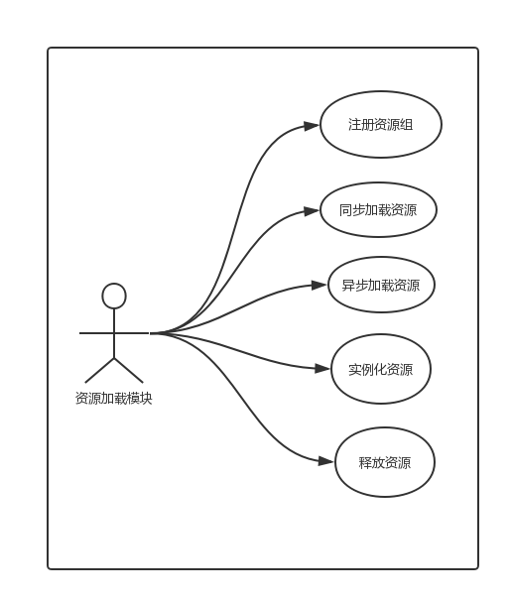

1. 鲁棒图

加载

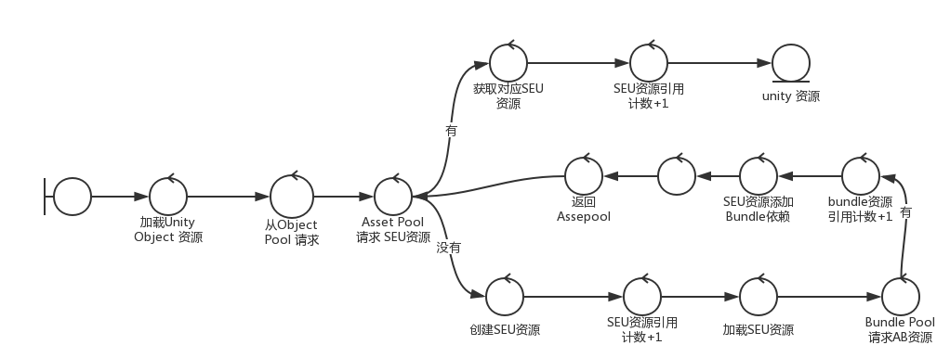

1. **测试用例**
2. 同步加载资源
3. 异步加载资源
4. 对同一个资源，即进行同步加载、有执行异步加载，并释放资源
5. 加载一个资源对应一个AB包的资源
6. 加载多个资源对应一个AB包的资源
7. 资源实例化、并是否资源
8. 对实例化的资源实例化、并释放资源
9. 加载一个不存在的资源
10. 加载一个一个资源对应AssetBundle资源存在，但资源不存在资源
11. 多次调用释放接口

11加载一个有依赖关系的AssetBundle中的资源，并释放资源